Aplikacja „Katalog kursów online”

Założenia ogólne:
Utwórz aplikację webową w Angularze o nazwie kursy, składającą się z jednego komponentu. Aplikacja wyświetla listę dostępnych kursów online i umożliwia filtrowanie ich za pomocą rozwijanego pola (select).

Wymagania funkcjonalne:
- Strona zawiera:
  - Nagłówek H1: Dostępne kursy
  - Pole wyboru (select) z opcjami:
    - Wszystkie poziomy (domyślnie)
    - Początkujący
    - Średniozaawansowany
    - Zaawansowany
  - Sekcja z kartami kursów – każda zawiera:
    - (Miniatura – plik z folderu assets)
    - Tytuł kursu (<h4>)
    - Poziom trudności (<p>)
    - Czas trwania (<p>12 godzin)
    - Przycisk Zapisz się – po kliknięciu pojawia się komunikat z nazwą kursu
- Filtrowanie:
  - Po wyborze poziomu z select lista kursów dynamicznie się aktualizuje.
  - Przy opcji "Wszystkie poziomy" wyświetlane są wszystkie kursy.
- Stylizacja:
  - Bootstrap (form-select, btn, card, siatka).
  - Miniaturki mają zaokrąglone rogi, marginesy zewnętrzne 5px.
  - Aplikacja responsywna, z logicznym i czytelnym układem.
- Kod Angular:
  - Użycie [(ngModel)], *ngFor, *ngIf.
  - Funkcja filterCourses() obsługująca filtrowanie po poziomie.
  - Przycisk Zapisz się wyświetla alert lub wpisuje komunikat do zmiennej (ngIf).

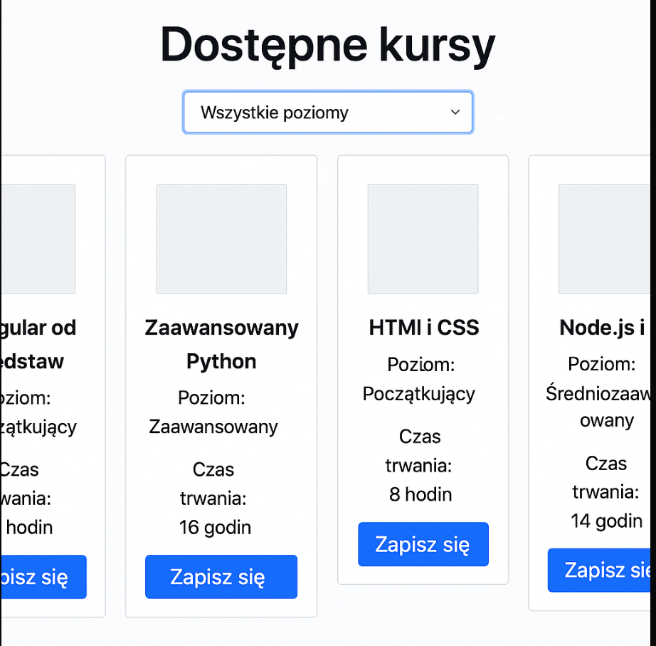

✨ Rozszerzenie dla chętnych:
- Dodaj pole wyszukiwania kursu po nazwie.
- Zlicz liczbę wyświetlanych kursów (Liczba wyników: 3).

